# Oppgave 1

$f\left(x\right)=x^{2}+4, D_{f}=\left[0,8\right]$

$$V=π*\int_{0}^{8}{{\left(x^{2}+4\right)}^{2}*dx}$$

$$F\left(x\right)=∫\left(x^{4}+8x^{2}+16\right)=\left[\frac{1}{5}x^{5}+\frac{8}{3}x^{3}+16x\right]$$

$${\left[\frac{1}{5}x^{5}+\frac{8}{3}x^{3}+16x\right]}_{0}^{8}=F\left(8\right)-F\left(0\right)=8046,93-0=8046,93$$

$$V=π*8046,93=25280,18$$

1. Bruker CAS til å finne arealet av figuren:

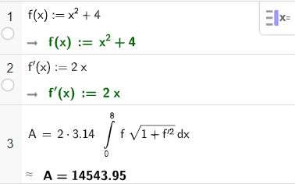

1. Ja, svaret i b er utsiden av overflaten til omdreingslegeme. Den tar ikke for seg overflaten på innsiden eller flatene som vil oppstå i endene.

# Oppgave 2

Svar på oppgave a og b:

Det er glass i vasen.

C: Her er O overflaten for den indre delen, og M overflaten for den ytre. Ved å legge disse sammen + legge ved overflaten til bunnen, får man overflaten.

# Oppgave 3